Synopsis - ulighed

Hvordan har graden af ulighed udviklet sig i Danmark de seneste år og hvordan skal man eventuelt forholde sig til udviklingen?

Redegør for udviklingen af befolkningens indkomst, samt mulighederne for social mobilitet
Bilag 4:
- Gennemsnittet, de 10 pct rigeste og 40 pct fattigste har alle fået flere penge mellem hænderne
- Dog er de rigeste steget markant mere
- Viser at der er en økonomisk voksende ulighed og differentiering
Bilag 5:
Figur 1:
- Hvor er de 20 pct. Fattigste ender som voksne
- I 2018 var omkring 33% i bunden som voksne
- Omkring 12% bliver inden for de pct. Højeste indkomster
- Der er stigning i andelen som bliver i den laveste – ingen ændring ved de højeste
- Det er umiddelbart svære at komme op end ned svært at være mønsterbryder

Figur 2:
- børn med højeste/laveste indkomstgrupper fordeler sig som voksne
- Man kan se at en større andel af børn i toppen som får fuldført en uddannelse, bliver i toppen i modsætning til børn i bunden som får en uddannelse.
- Flere børn i toppen bliver i toppen og flere børn i bunden bliver i bunden social arv og lav mobilitet

Undersøg hvordan politiske aktører forholder sig ulighed og samfundets udvikling
Bilag 3:
Debatindlæg fra informationen – skrevet af forskere
- Mener ikke en skæv lønudvikling er skyld i ulighed
  - Dog er der kommet flere i uddannelse (som tager længerevarende) og pensionister
  - Pensionisterne har dog en større formue end tidligere har haft
  - Skævhed i demografien
Bilag 1:
Lars Olsen debattør og medforfatter af ”Rige børn leger bedst”
- Rød støtter S og velfærdsstaten, hvor S også har taget inspiration i hans
Kritik af den stigende ulighed i landet, men med fokus på en ulighed i København
- Både tale om social og økonomisk distance
- De rige opkøber indre København, som tidligere har været præget af arbejderklassen. høje boligpriser presser arbejderklassen ud.
- geografisk skel - ikke kun det økonomiske som man normalt påpeger ved ”aktiegevinster, boliggevinster og skattereformer”
- Ses ved billedet sidst i bilaget de store byer har ikke den store andel af arbejderklassen
- sociale kapital er forskellige og mister det ”fælles dannelsesgrundlag” i for eksempel skolen forskellige forudsætninger i forhold til kapital (Bourdieu) Dette er S nu i gang med at ændre i forhold til uddannelser

Kritisere vejen Danmark er på vej konfliktteorietisk tilgang ulighed skaber polarisering og mulige oprør blandt befolkningen og politisk
- Sammenligner mulige udfald med USA og de gule veste

Bilag 2:
Skrevet af lektor ved CBS og seniorforsker ved Vive
Kritik og modsætning af bilag 1 og deres bog Forkert opdeling af sociale klasser
- Man kan ikke inddele folk direkte eller med stort fokus på uddannelse, da andre ting spiller ind
- Nævner akademikere der bor til leje, er højere sat end tømmersvenden tager højde ikke for noget som formue
- Nævner også at alle ikke kan få job som de uddanner sig til

Bilag 6
Alex Vanopslagh – LA
Politisk modsætning til synspunkterne i bilag 1
- Funktionalistisk teori alle har hver sin funktion ulighed er naturligt
- Peger på en politisk diskurs mellem rød og blå blok
- Fokus på chancelighed man har selv et ansvar og en frihed til at vælge sammenlignes med Giddens (individualisering og øget refleksivitet) og Ziehe (kulturel frisættelse og formbarhed)
- Modsat resultatlighed i bilag 1 lige fordeling af folk i København
- Partiadfærd:
  - Interessefaktor Ideologisk fokus
  - Opinionsfaktor kontinuitet

Diskuter om hvorvidt Covid-19 har påvirket uligheden i Danmark
- Mange inden for rejse, underholdning, restaurantsions branchen er blevet fyret
- Beveridge kurve
- Generelt har mange skåret ned ved især ufaglærte, da de nemmest kan findes igen
  - Artikel fra 3f ”Hver tredje over 30 år der har mistet sit arbejde uden coronakrisen, mistede også sit arbejde under finanskrisen. Det er især de ældre ufaglærte, der rammes.”
- Den ekspansive finanspolitisk med hjælpepakker skulle sikre danskerne og holde økonomien i gang
- Dog fik nogle mere ud af Corona end andre.
  - TV2 stigende boligpriser og aktier

Konklusion
- Stigende vækst i landet dog har de rige haft større vækst
- Ulighedsbegrebet kan ses forskelligt på efter fokus og overbevisning
- Corona har øget denne ulighed, men staten har været forholdsvis effektive til at modkæmpe relativt til andre lande

Ekstra materiale og bilag:
Beveridge kurve:
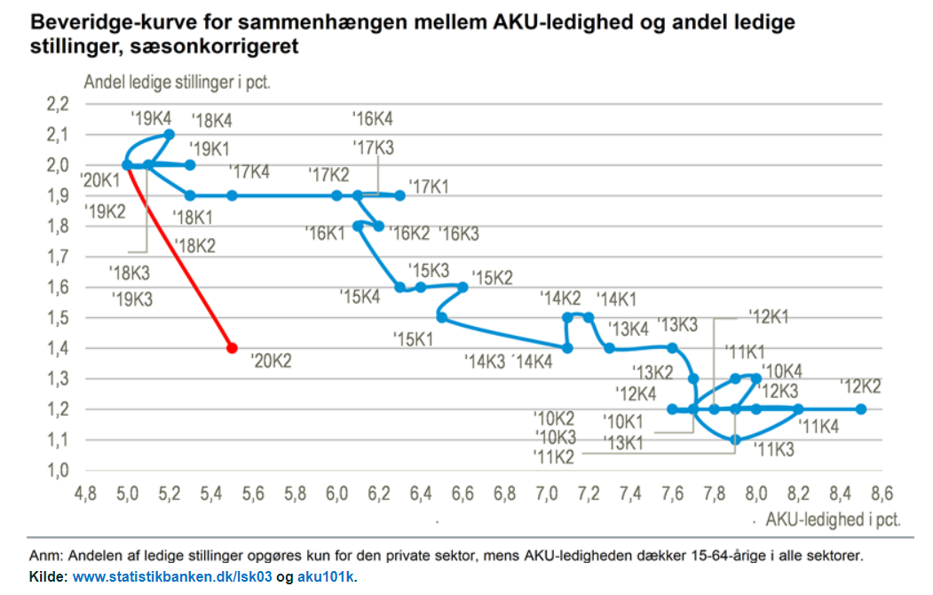
https://www.dst.dk/da/Statistik/nyt/NytHtml?cid=31303
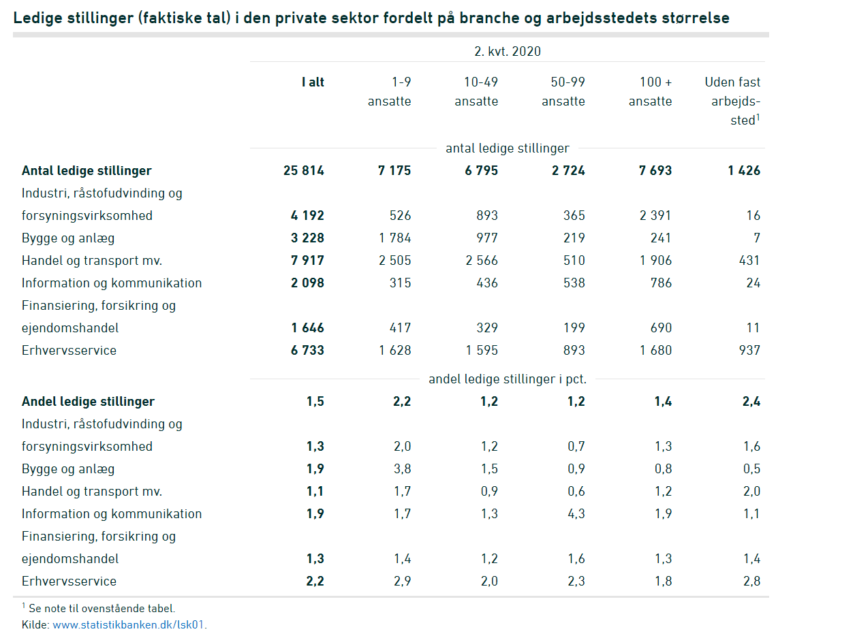
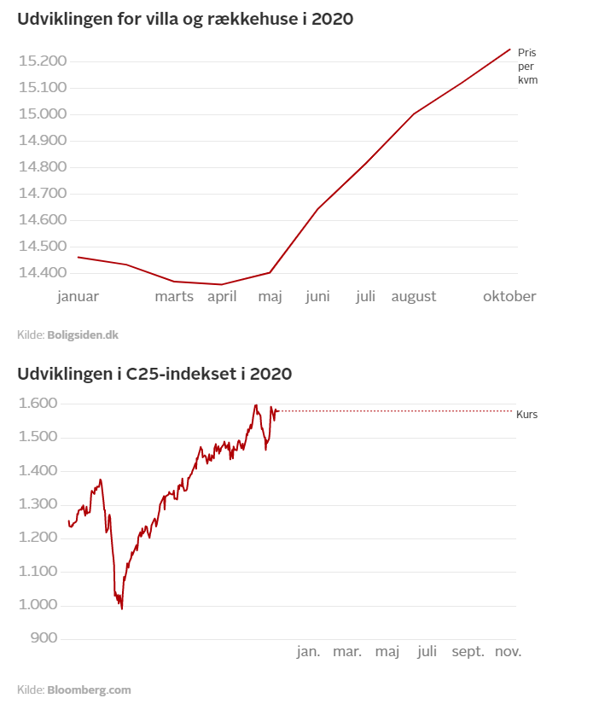
https://nyheder.tv2.dk/samfund/2020-11-16-coronakrisen-er-ikke-som-andre-kriser-derfor-vokser-den-oekonomiske-ulighed-i

Gini-koefficient
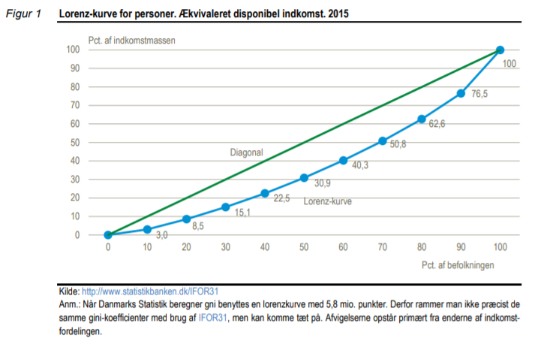

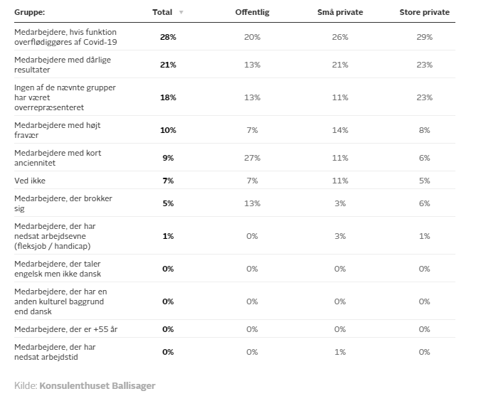
https://nyheder.tv2.dk/business/2020-11-25-se-listen-her-er-aarsagerne-til-corona-fyringerne-i-det-offentlige-og-i-det

